|  |  |  |
| --- | --- | --- |
| Datum :  18.3.2022 | SPŠ CHOMUTOV | Třída:  A3 |
| Číslo úlohy :  17 | MĚŘENÍ VA CHARAKTERISTIKY DIAKU | Jméno :  Vaněček Adam |

**Zadání:** Změřte VA charakteristiku diaku.

**Schéma zapojení:**

 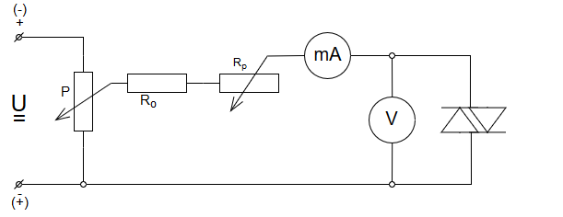

ČV

Zobrazení VA na osciloskopu:

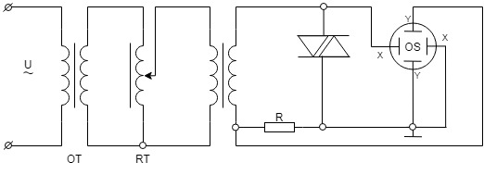

**Použité přístroje:**

|  |  |  |  |
| --- | --- | --- | --- |
| Název | Označení | Parametry | Ev. Číslo |
| Zdroj (DC) | U | 34V/2A | LE2 1033 |
| Potenciometr | P | 105 Ω/2,5A | LE1 345 |
| Ochranný odpor | R0 | 1200 Ω/0,7A | LE1 2237 |
| Reostat | Rp1 | 3500 Ω/0,4A | LE1 384 |
| Reostat | Rp2 | 4600 Ω/0,25A  1 | LE2 464 |
| Miliampérmetr | mA | 0-60mA |  |
| Odporová dekáda | R | 11111,1 | LE1 1926 |
| Číslicový voltmetr | ČV | U3401A | LE 5096 |
| Diak | D | KR 205 | LE4 |
| Osciloskop | Osc | DS1052E | LE 5064 |
| Zdroj (AC) | U~ | 260V/3A | LE 5114 |

**Teorie:**

Diak je symetrická součástka se dvěma PN přechody. Při zapojení diaku do obvodu je vždy jeden PN přechod v propustném a jeden v závěrném směru. Přechod v propustném směru má o mnoho menší elektrický odpor než přechod v závěrném směru. Na přechodu v závěrném směru je tedy větší napětí. V okamžiku, kdy napětí dosáhne hodnoty průrazného napětí, se přechod stává vodivým a diak je v sepnutém stavu. Toto průrazné (spínací) napětí je obvykle kolem 24 až 48 V.

I v sepnutém stavu má diak poměrně značný odpor, a to několik kΩ.

**Postup:**

a) Měření VA charakteristiky diaku

1) Zjistíme si mezní parametry diaku v katalogu (UBO, IBO, ΔU,I)

2) Vypočítáme si odpory Ro a Rp

3) Zapojíme obvod podle příslušného schématu

4) Při měření využijeme funkce MMAX na číslicovém voltmetru

5) Zvyšujeme napětí až do otevření diaku, které zjistíme nárůstem proudu

6) Zapíšeme si nejvyšší zaznamenané napětí a vypneme funkci MMAX

8) Nastavujeme proud pomocí Rp a zapisujeme napětí. Nesmíme překročit maximální dovolený proud.

b) Zobrazení VA charakteristiky diaku na osciloskopu

1) Zapojíme obvod podle příslušného schématu

2) Vypočítáme si velikost odporu R

3) Zapneme přístroje a nastavíme osciloskop

4) Pomocí regulačního transformátoru zvyšujeme napětí a sledujeme průběh VA charakteristiky na osciloskopu

**Tabulka naměřených hodnot:**

Katalogové hodnoty:

|  |  |  |  |  |  |  |  |
| --- | --- | --- | --- | --- | --- | --- | --- |
| P(mW) | Ifrm(A) | ϑ(°C) | UB0(V) | IB0(mA) | ΔUmin(V) | I(mA) | |Ub0a - Ub02| (V) |
| 300 | 1 | -55 až +105 | 26 ±4 | <1 | 4 | 10 | <5 |

1.směr 2. směr

**Příklad výpočtu:**

$R_{O}=\frac{U_{ZDR}-(U_{B0}-ΔU)}{If}= \frac{34-(26-4)}{10x{10}^{3}}=1200Ω$

$$R_{O}+Rp=\frac{U_{ZDR}-U_{B0}}{I_{B0}}= \frac{34-26}{0x{10}^{3}}=8000Ω$$

$$Rp=R_{O}-\left(R_{O}+Rp\right)= 8000-1200=6800 Ω$$

$$ΔU=27,65-18,12=9,53 V$$

$$R_{min}=\frac{{ΔU}_{nam}}{If}= \frac{9,53}{10x{10}^{3}}=953Ω$$

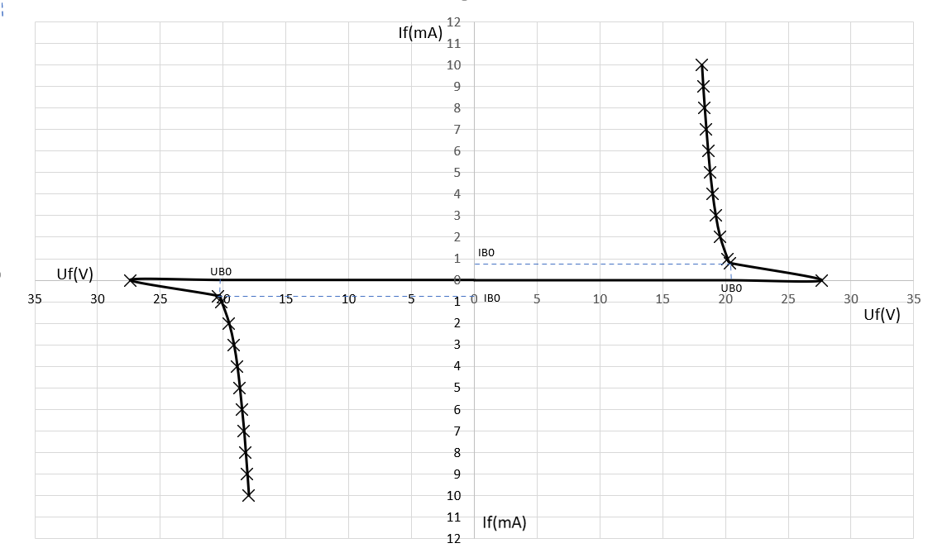

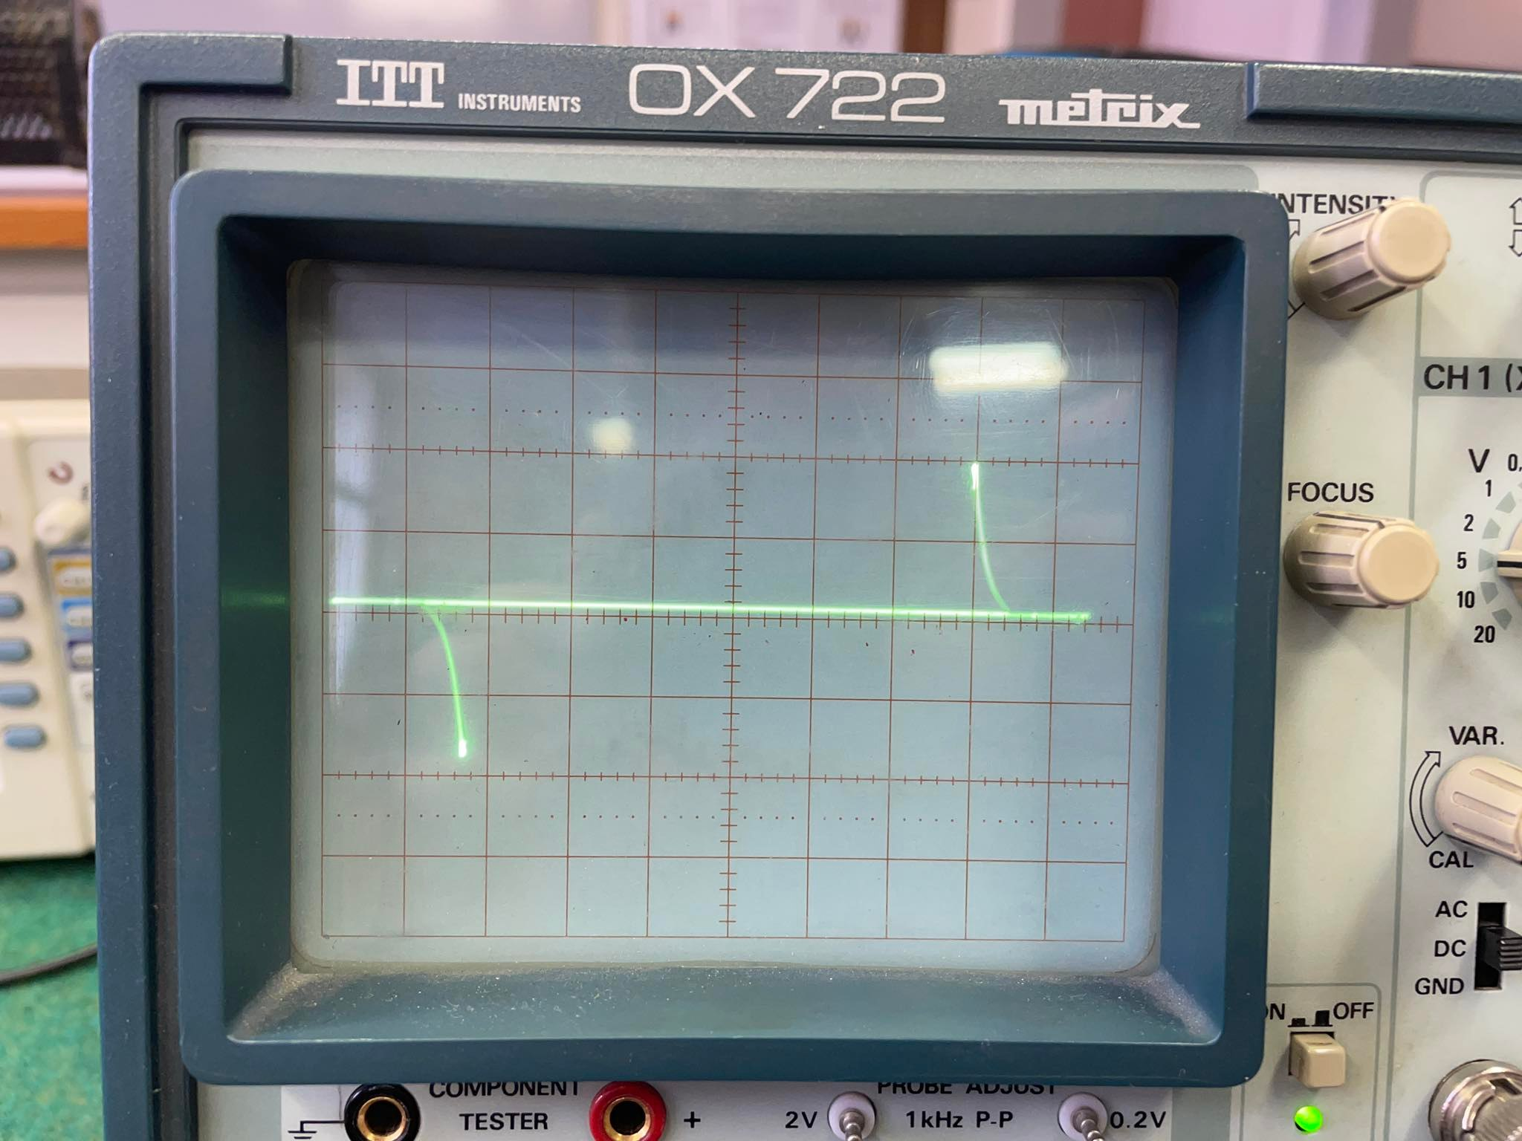

**Závěr:**

Z měření jsme zjistili, že VA charakteristika je přibližně stejná jako teoretický odhad. Hodnoty UB0, IB0 , ΔUmin, |Ub0a - Ub02|odpovídájí hodnotám z katalogu.